Dr inż. Adam Mroziński
Co dalej z fotowoltaiką w Polsce - Rozwój czy stagnacja?
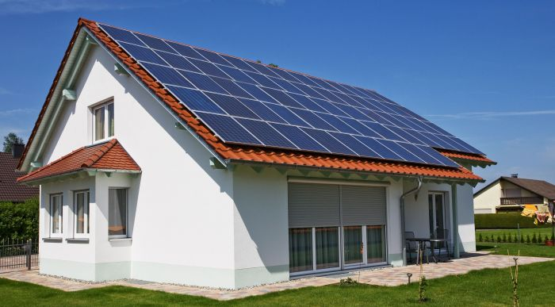
Obserwując rynek energii w Polsce należy sądzić, że najważniejszymi odnawialnymi źródłami energii elektrycznej w Polsce będą w najbliższej perspektywie: biomasa stała, biogaz oraz siłownie wiatrowe zlokalizowane na lądzie. Udział instalacji fotowoltaicznych w tzw. "miksie energetycznym" będzie uzależniony przede wszystkim od polskiego ustawodawcy. Podobnie jak inne OZE, fotowoltaika konkuruje w Polsce z dominacją energetyki opartej na węglu i współspalaniu, które w praktyce bardzo często niewiele ma wspólnego z ideą OZE (koszta logistyki dostaw biomasy, nadinterpretacja "biomasy" wykorzystywanej do współspalania itp.).

Według danych Instytutu Energetyki Odnawialnej w chwili obecnej w Polsce jest niemal 40 MWp zainstalowanej mocy w zakresie instalacji fotowoltaicznych. W branży odnotowuje się kolejne spadki cen paneli fotowoltaicznych. W ciągu 7 lat ceny modułów PV spadły o 80 procent. Nie wynika to już dominacji modułów chińskich na rynku. Udział paneli produkowanych w Azji stanowi w Polsce nieco ponad 16 procent. Nałożone przez Unię Europejską cła na moduły sprowadzane z Chin spowodowały stabilizację w tym zakresie. Warto sobie zdawać sprawę, że około połowa zainstalowanych w Polsce modułów PV pochodzi z Niemiec, a nie tak jak się powszechnie uważa z Chin.

Najważniejsze jednak jest to, że już co najmniej 4-5 procent tego rynku jest w rękach polskich producentów, którzy stają się konkurencyjni również zagranicą. Nie trzeba chyba dodawać, że rynek usług instalatorskich też jest w rękach polskich. Branża PV może więc tworzyć miejsca pracy na poziomie wytwórczym jak i instalacyjnym (podobnie jak to mam miejsce w branży instalacji solarnych - fototermicznych do podgrzewania wody użytkowej). Według opracowania Międzynarodowej Agencji Energii Odnawialnej (International Renewable Energy Agency, IRENA) fotowoltaika jest największym pod względem liczby miejsc pracy działem energetyki odnawialnej w skali globalnej. Firmy z tej branży w Polsce rozwijają się i są coraz lepiej wyedukowane. Sprzyja temu rozwinięty system szkoleń dla przyszłych instalatorów systemów fotowoltaicznych.

Mamy więc atrakcyjną ofertę branży PV - co z popytem? Na instalacje PV decydują się coraz częściej nie tylko przedsiębiorstwa, ale również inwestorzy indywidualni, którzy dzięki temu redukują koszty utrzymania firm i domów. Kwestia oszczędzania - przez zużywanie na własne potrzeby energii elektrycznej i zarabiania - przez sprzedaż do sieci jest szczególnie ważna dla rozwoju instalacji prosumenckich w Polsce. Według danych Urzędu Regulacji Energetyki, w Polsce jest obecnie 870 prosumentów posiadających mikroinstalacje fotowoltaiczne o mocy do 40kWp przyłączone do sieci. Tylko w zeszłym roku przyłączono do sieci nieco ponad 570 mikroinstalacji fotowoltaicznych. Łączna moc zainstalowana tych instalacji to przeszło 4,2 MWp. Dla porównania szacuje się, że w Niemczech prosumentów jest dziś ponad 2 miliony! Przestawia to wciąż niewielką, ale rozwojową skalę inwestycji prosumenckich w Polsce.

Podpisana przez Sejm w lutym tego roku, a podpisana przez Prezydenta w marcu ustawa o OZE będzie wkrótce nowelizowana w kierunku zmniejszania taryf gwarantowanych dla najmniejszych instalacji PV i komplikowania systemu wsparcia. Z pewnością wpłynie to negatywnie na rozwój rynku instalacji PV - szczególnie rynku prosumenckiego. Zmiany zaproponowane przez Ministerstwo Gospodarki wynikają z lobbingu dużych firm energetycznych.

Reasumując mamy więc w Polsce do czynienia z dużym wzrostem zainteresowania instalacjami fotowoltaicznymi (zarówno firmy jaki inwestorzy prywatni), któremu towarzyszy stabilny spadek ich cen. Równocześnie dokonuje się nieustanny postęp technologiczny, wzrasta sprawność paneli i ich parametrów, co wpływa na wydajność instalacji. Wszystkie te czynniki mogłyby przyczynić się do szybkiego rozwoju rynku fotowoltaiki w Polsce z korzyścią dla inwestorów i przy zjawisku tworzenia nowych miejsc pracy. Warunkiem jest jednak wola ustawodawcy, który uwzględni oczekiwania prosumentów w Polsce.

